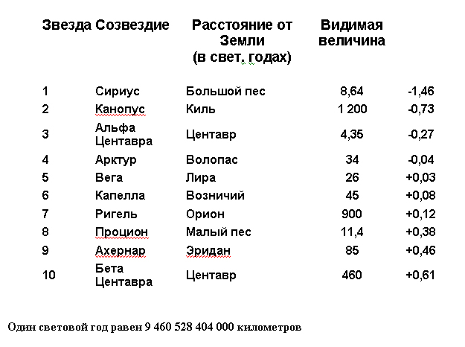
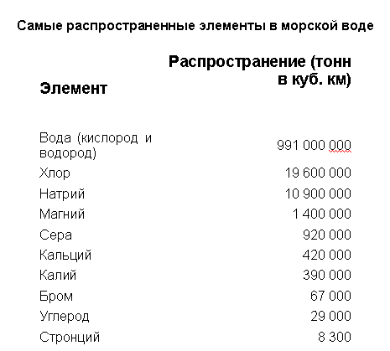
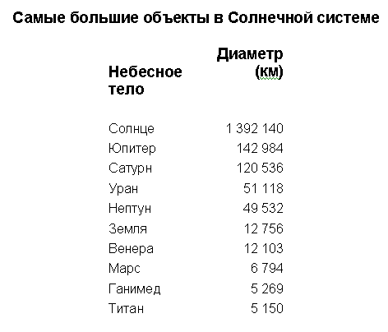
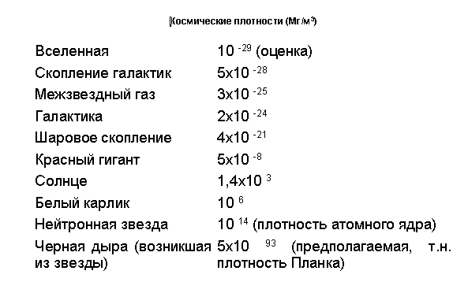

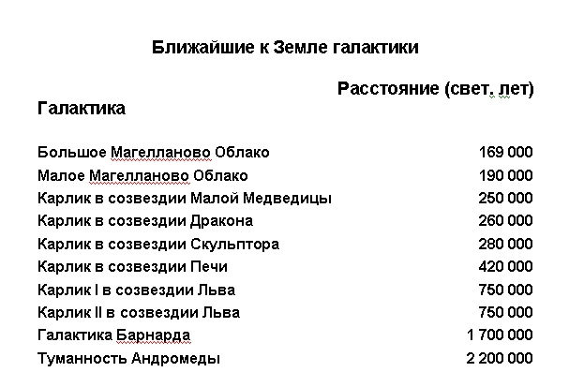
 | Название
Моря , тыс.кв.км | Средиземное (с Черным и т. д.) | 2886
Моря , тыс.кв.км | Балтийское | 415
Моря , тыс.кв.км | Берингово | 2323
Моря , тыс.кв.км | Восточ.-Китайское | 1228
Моря , тыс.кв.км | Охотское | 1508
Моря , тыс.кв.км | Японское | 1044
Моря , тыс.кв.км | Красное | 449
Моря , тыс.кв.км | Персидский залив | 237
Океаны,  Тыс.кв.км | Атлантический | 79721
Океаны,  Тыс.кв.км | Сев. Ледовитый | 15292
Океаны,  Тыс.кв.км | Тихий | 171531
Океаны,  Тыс.кв.км | Индийский | 78445

